Бекітемін:
Оқу ісі жөніндегі орынбасары: ____________________

Қазақстан Республикасы Оқу-ағарту министрлігі
______________________________________________
(білім беру ұйымының атауы)
Қысқа мерзімді (сабақ) жоспары
Фотоэффектіні қолдану
(сабақтың тақырыбы)

Бөлім: | Кванттық физика
Педагогтың аты-жөні:
Күні:
Сынып: 11 | Қатысушылар саны: | Қатыспағандар саны:
Сабақтың тақырыбы: | Фотоэффектіні қолдану
Оқу бағдарламасына сәйкес оқыту мақсаттары: | 11.8.1.5 - фотоэффектінің заңдары мен Эйнштейн теңдеуін есеп шығаруда қолдану
Сабақтың мақсаты: | - фотоэффект заңдарын тұжырымдайды  - Эйнштейн теңдеуін есептер шығаруда қолданады  - қызыл шекара мен тежеуші кернеуді есептейді  - фотоэффектінің техникада қолданылуын (фотоэлемент, күн батареясы, сенсорлар) талдайды
Құндылықтарға баулу: | «Адал азамат» бағдарламасы бойынша: Шығармашылық және инновация.  «Ғылым – инемен құдық қазғандай» (халық мақалы).  Құндылық топтық жұмыстағы жауапкершілік пен өзара құрмет арқылы жүзеге асады.
Сабақтың барысы:
Сабақтың кезеңі/ уақыт | Педагогтің әрекеті | Оқушының әрекеті | Бағалау | Ресурстар
Сабақтың басы  5 минут  Ұйымдастыру, қызығушылықты ояту, мақсат қою | Ұйымдастыру кезеңі. Сәлемдесу, түгендеу, бағалау парағын тарату.  Білімді өзектендіру: «Қар кесегі». Бірінші оқушы «Жылулық сәулелену. Стефан –Больцман және Винн заңдары. Ультракүлгін апаты. Планк формуласы. Фотондар. Фотоэффект» тақырыбынан бір ұғымды айтады, келесісі оны қайталап, жаңасын қосады.  Проблемалық сұрақ: Автоматты есік адамды қалай «көреді»? Күн батареясы жарықты қалай токқа айналдырады?  Оқушылардың болжамдары тыңдалып, сабақтың тақырыбы мен мақсаты бірге анықталады. | Ұғымдарды тізбектей қайталап, жаңасын қосады.  Болжам айтып, мақсатты анықтауға қатысады. | ҚБ: ауызша кері байланыс, «Бас бармақ». | Слайд  Бағалау парағы
Кейс-стади  15 минут  Өмірлік жағдаятты зерттеу | Кейс. Қазақстанда 2025 жылы >1 ГВт күн станциялары жұмыс істейді.  Топтарға 3 сұрақ: 1) Мұнда қандай физикалық құбылыс бар? 2) Оны қандай шамалар сипаттайды? 3) Мәселені қалай шешуге болады?  Кейсті шешуге қажетті теория (мұғалім слайдпен қысқа түсіндіреді, оқушылар Т-кесте толтырады):  - Столетов заңдары: қанығу тогы жарық қарқындылығына пропорционал; E_k max жиілікке тәуелді; қызыл шекара ν_min = A/h.  - hν = A + eU_т.  - Сыртқы және ішкі фотоэффект.  - Қолданылуы: фотоэлемент, фотокөбейткіш, күн батареясы, CCD/CMOS матрицалар.  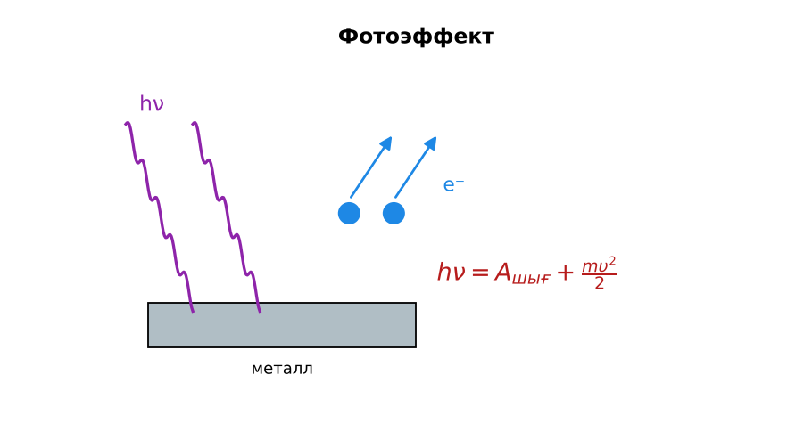  1-сурет. Фотоэффект | Кейсті талдап, сұрақтарға топпен жауап береді.  Т-кесте толтырады. | Дескриптор:  - фотоэффект заңдарын тұжырымдайды;  - топта/жұпта белсенді жұмыс істейді.  2 балл | Физика 11-сынып оқулығы  Кейс карточкасы
Кейсті шешу  8 минут  Есептеу және дәлелдеу | Үлгі есеп / мысал. Күн батареясы  1) Фотоэффект: hν = A + Eк.  2) Ішкі фотоэффект – жартылай өткізгіште.  Жауабы: Қолданыс.  ЕББҚ оқушыларына: аудио/бейне нұсқау, нұсқауды тақтаға жазып қою; суретті тірек-сызба және қадамдық нұсқаулық. | Есептеп, кейске негізделген шешім ұсынады. | Дескриптор: шешімді есептеумен дәлелдейді.  1 балл | Жұмыс дәптері
Сергіту сәті  2 минут | «Толқын». Қатар бойынша кезекпен тұрып-отыру арқылы «толқын» жасайды. | Қимылмен орындайды. | – | –
Сабақтың ортасы  10 минут  Деңгейлік тапсырмалар (жеке жұмыс) | Оқушы деңгейін өзі таңдайды; А деңгейін орындаған оқушы В деңгейіне өтеді (тапсырмалар Қосымша 1-де).  А деңгейі (білу, қолдану):  Цинктің шығу жұмысы 4,2 эВ. Қызыл шекарасы (λ_max)?  В деңгейі (талдау):  λ = 400 нм жарық A = 1,9 эВ металдан ұшырған электрондардың max жылдамдығы мен тежеуші кернеуі?  С деңгейі (жинақтау, бағалау):  Неліктен смартфон камерасы түнде шулы суреттер береді? Ішкі фотоэффект пен фотон санымен түсіндір.  ЕББҚ оқушыларына: тапсырманы бөліктерге бөліп беру және қосымша 3–5 минут; ірі шрифтті (16–18) карточкалар, формулалар жадынамасы. | Деңгейін таңдап, жеке орындайды.  Жауап кілтімен өзін-өзі тексереді. | Дескриптор:  А: Эйнштейн теңдеуін есептер шығаруда қолданады – 2 балл  В: қызыл шекара мен тежеуші кернеуді есептейді – 3 балл  С: фотоэффектінің техникада қолданылуын (фотоэлемент, күн батареясы, сенсорлар) талдайды – 4 балл | Деңгейлік карточкалар  Жауап кілті
Сабақтың соңы  5 минут  Бекіту, рефлексия, үй тапсырмасы | Бекіту: Wordwall викторинасы (мұғалім алдын ала дайындайды). Сұрақтар:  - hν = A + ? (eU_т)  - Қанығу тогы неге тәуелді? (қарқындылыққа)  - Қызыл шекара? (ν_min = A/h)  Wordwall: https://wordwall.net/  Рефлексия «PMI» (Плюс – Минус – Қызықты): сабақтың жақсы жағы, жетілдіретін тұсы және қызықты сәті.  Үй тапсырмасы (таңдау бойынша):  - А: §36; 3 есеп.  - В: Күн панелінің қуатын жарықтандыруға байланысты өлшеу.  - С: Александр Столетов туралы. | Викторинаға жауап береді.  Балын қосып, өзін-өзі бағалайды.  Рефлексия жасайды. | Дескриптор: викторина сұрақтарының 80%-ына дұрыс жауап береді – 1 балл  Шкала: 90–100% «өте жақсы», 70–89% «жақсы», 50–69% «қанағаттанарлық» | Wordwall (QR)  Kundelik.kz
Мұғалімге ескерту: оқушылар жиі жіберетін қателер
- Күн батареясы жылудан жұмыс істейді. → Фотоннан.
Өмірмен байланыс
Қазақстанда 2025 жылы >1 ГВт күн станциялары жұмыс істейді.
Тапсырмалардың жауап кілті
Тапсырма | Жауабы
А | λ ≈ 296 нм (УК).
В | E_k ≈ 1,2 эВ; υ ≈ 6,5·10⁵ м/с; U_т ≈ 1,2 В.
С | Фотондар аз – сигнал әлсіз, жылулық шу салыстырмалы үлкен.
Қосымша 1 | Есік, жарық реле.
Қосымша 2 | ~20–25%.
Үлгі есеп | Қолданыс.

Қосымша 1. Оқушыға арналған тапсырмалар парағы (басып шығаруға)
Аты-жөні: ____________________ **Сынып:** __ **Күні:** ______

А деңгейі
Цинктің шығу жұмысы 4,2 эВ. Қызыл шекарасы (λ_max)?
____________________________________________________________________________________________
____________________________________________________________________________________________

В деңгейі
λ = 400 нм жарық A = 1,9 эВ металдан ұшырған электрондардың max жылдамдығы мен тежеуші кернеуі?
____________________________________________________________________________________________
____________________________________________________________________________________________
____________________________________________________________________________________________

С деңгейі
Неліктен смартфон камерасы түнде шулы суреттер береді? Ішкі фотоэффект пен фотон санымен түсіндір.
____________________________________________________________________________________________
____________________________________________________________________________________________
____________________________________________________________________________________________

Қосымша тапсырмалар
1) Фотодатчик мысалы.
____________________________________________________________________________________________
2) ПӘК шегі?
____________________________________________________________________________________________
Қосымша 3. Тірек-конспект (бос орындарды сабақ барысында толтыр)
Тақырып: Фотоэффектіні қолдану

• Столетов заңдары: қанығу тогы жарық қарқындылығына пропорционал; E_k max жиілікке тәуелді; қызыл шекара ν_min = A/h.
• hν = A + eU_т.
• Сыртқы және ішкі фотоэффект.
• Қолданылуы: фотоэлемент, фотокөбейткіш, күн батареясы, CCD/CMOS матрицалар.

Есімде қалған формула / ереже: ____________________________________________________________
____________________________________________________________________________________________
Қосымша 2. Бағалау парағы (әр оқушыға)
Кезең | Дескриптор | Балл | Менің балым
Өмірлік жағдаятты зерттеу | Дескриптор: - фотоэффект заңдарын тұжырымдайды; - топта/жұпта белсенді жұмыс істейді. | 2
Есептеу және дәлелдеу | Дескриптор: шешімді есептеумен дәлелдейді. | 1
Деңгейлік тапсырмалар (жеке жұмыс) | Дескриптор: А: Эйнштейн теңдеуін есептер шығаруда қолданады – 2 балл В: қызыл шекара мен тежеуші кернеуді есептейді – 3 балл С: фотоэффектінің техникада қолданы | 9
Бекіту, рефлексия, үй тапсырмасы | Дескриптор: викторина сұрақтарының 80%-ына дұрыс жауап береді – 1 балл Шкала: 90–100% «өте жақсы», 70–89% «жақсы», 50–69% «қанағаттанарлық» | 1
Барлығы | 11–13 «өте жақсы», 8–10 «жақсы», 6–7 «қанағаттанарлық» | 13

Қосымша 4. Көрнекілік (интерактивті тақтаға немесе басып шығаруға)
1-сурет. Фотоэффект

Суретпен жұмыс (сұрақтар): 1) Суретте қандай құбылыс/құрылғы бейнеленген? 2) Қандай физикалық шамалар көрсетілген және олар қалай байланысқан? 3) Суретке сүйеніп, өмірден бір мысал келтір.
Сандық ресурстар (QR-кодтар)
PhET – симуляция  https://phet.colorado.edu/en/simulations/photoelectric   | Wordwall – викторина  https://wordwall.net/   | Bilimland – видеосабақ  https://bilimland.kz/   | OPIQ – цифрлық оқулық  https://www.opiq.kz/  

